Результаты усовершенствований.
ГОСТ Р 56908-2016 Бережливое производство. Стандартизация работы
ГОСТ Р 56908-2016
Группа Т59
НАЦИОНАЛЬНЫЙ СТАНДАРТ РОССИЙСКОЙ ФЕДЕРАЦИИ
БЕРЕЖЛИВОЕ ПРОИЗВОДСТВО
Стандартизация работы
Lean production. Work standardization
ОКС 03.120.10
ОКСТУ 0025
Дата введения 2016-10-01

Документ предназначен для подведения итогов по внедряемым изменениям и обобщения полученных результатов. В нем указывается перечень проблем и внедренных изменений, а также результаты по планируемому и полученному снижению затрат.
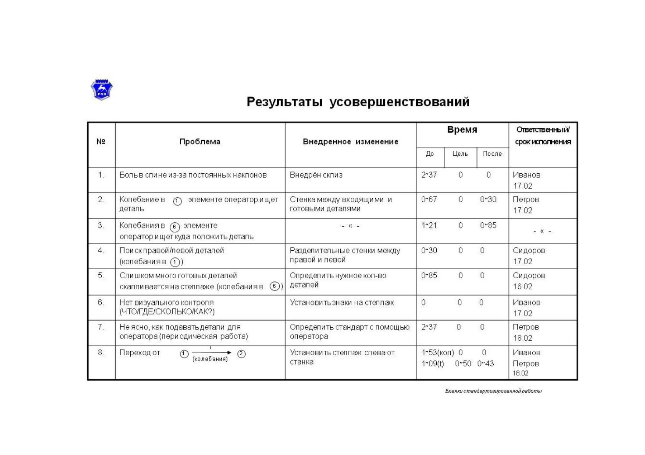При заполнении бланка необходимо записать проблему, внедренное изменение и зафиксировать время до внедрения изменения, планируемое время, и время, которое получилось в результате внедрения усовершенствования. Для незаконченных усовершенствований записываются ожидаемые сроки исполнения и ответственные за их выполнение.

